Воинское захоронение
в
д. Залесное

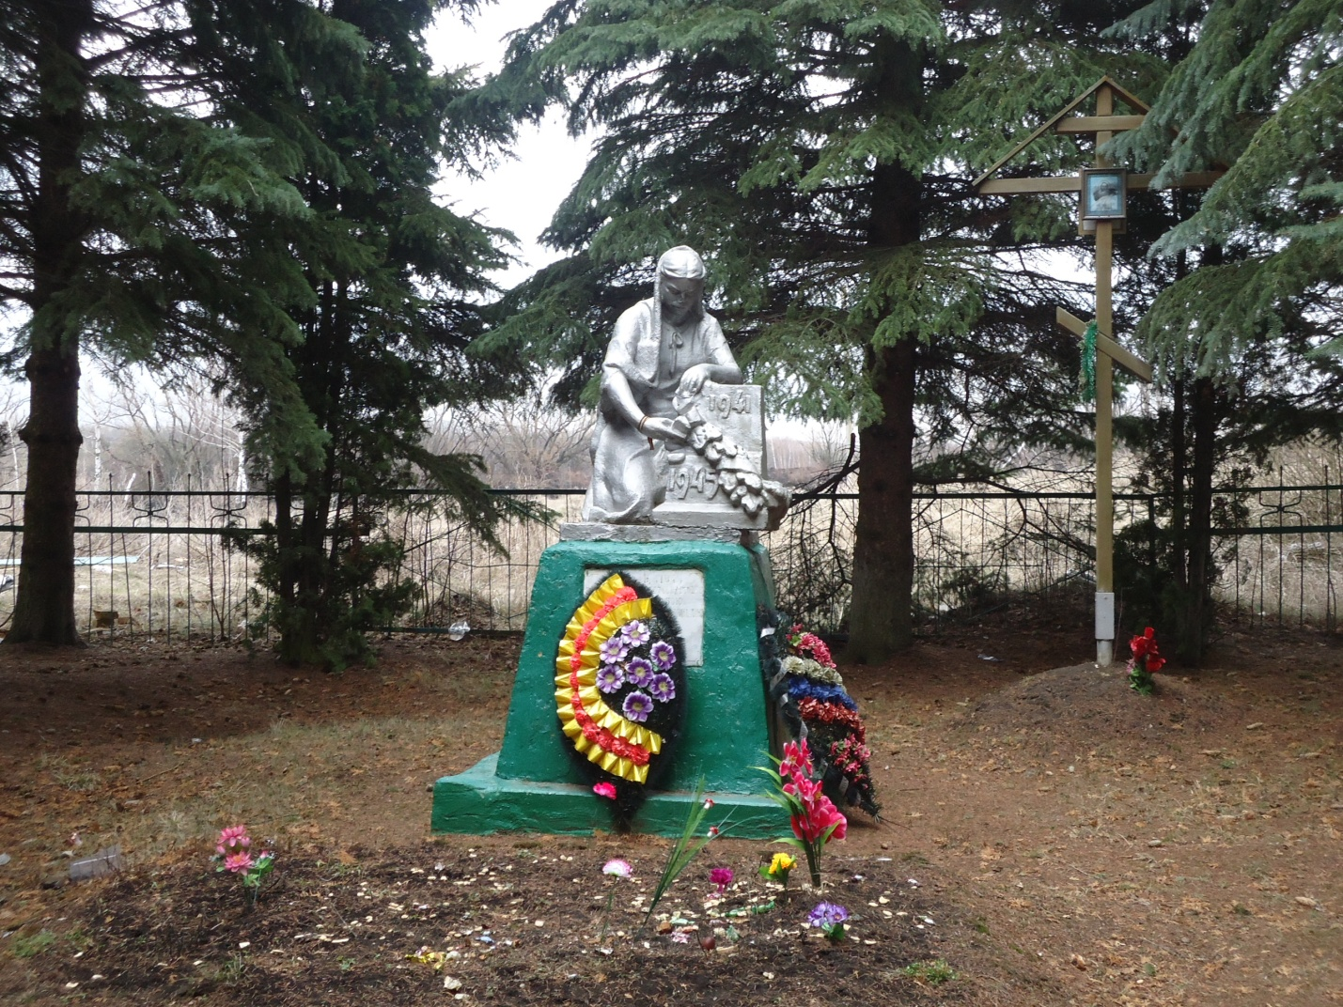

На мете захоронения возвышается могильный холм. С его западной стороны установлена гипсовая скульптура коленопреклоненной скорбящей женщины. В правой руке которой ветка, обвитая черной лентой. Левая рука опирается на надгробный памятник. Скульптура установлена на отштукатуренном, кирпичном постаменте, на котором закреплена мемориальная доска с надписью "Здесь 23. 12. 41г. похоронены 39 советских бойцов, погибших в бою с фашистскими захватчиками и односельчанин Егоров П.Г. К памятнику ведет аллея. Место захоронения обнесено металлической оградой.

Количество захороненных:

всего |  |  | в том числе
 |  |  | известных |  |  | неизвестных
39 |  |  | 7 |  |  | 32
Персональные сведения о захороненных:

№ п/п | Воинское звание | Фамилия, имя, отчество |  | Год рождения | Дата гибели или смерти |  | Место захоронения на кладбище, участке кладбища | Откуда перезахоронен
1 | рядовой | Бурлаков Иван Васильевич |  | 1916 | погиб 14.12.1941 |  | с. Залесное Новодеревеньковского района Орловской области | д.Залесное
2 | мл. сержант | Клюев Григорий Иванович |  |  | Умер по болезни  22.05.1943 |  | -//-//- | д.Гамово Орл.обл. Новод.р-он
3 | ст. сержант | Мишин Иван Павлович |  | 1917 | Погиб 25.07.1943 |  | -//-//- | д Залесное
4 |  | Стрельченко |  |  |  |  | -//-//-
5 | сержант | Сапрунов Алексей Васильевич |  | 1904 | Погиб 12.07.1941 |  | -//-//- | д.Залесное
6 | рядовой | Шестернин Иван Петрович Арапович |  | 1925 | Погиб 12.07.1941 |  | -//-//- | Ст.Залесовская Орл.обл.
7 | лейтенант | Шилов Александр Романович |  | 1906- | Погиб 14.12.1941 |  | -//-//-

